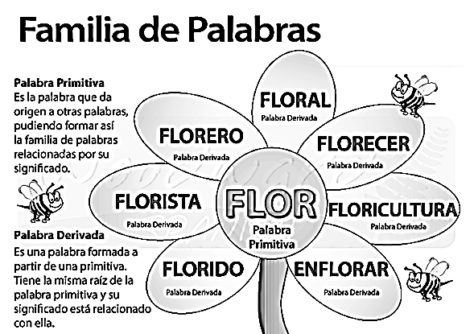  ACTIVIDAD:  Escribe al frente de cada palabra otras que se deriven de la muestra teniendo en cuenta el ejemplo anterior y la explicación sobre las familias de palabras.  libro zapato pan  COMPROMISO:  En el cuaderno de lengua castellana inventa y escribe otras dos familias de palabras diferentes a las vistas en clase. | ACTIVIDAD:  Escribe al frente de cada palabra otras que se deriven de la muestra teniendo en cuenta el ejemplo anterior y la explicación sobre las familias de palabras.  libro zapato pan  COMPROMISO:  En el cuaderno de lengua castellana inventa y escribe otras dos familias de palabras diferentes a las vistas en clase. | ACTIVIDAD:  Escribe al frente de cada palabra otras que se deriven de la muestra teniendo en cuenta el ejemplo anterior y la explicación sobre las familias de palabras.  libro zapato pan  COMPROMISO:  En el cuaderno de lengua castellana inventa y escribe otras dos familias de palabras diferentes a las vistas en clase.

